PRÁCTICA DE CAMPO 7
PRUEBAS UNITARIAS Y COBERTURA

1. Objetivo y trabajo realizado
La práctica solicita implementar pruebas unitarias y revisar la cobertura esperada, validando los resultados con criterio técnico. Para ello, se evaluaron funciones del sistema web DFIT_Enigma, utilizado para la gestión de nuestro gimnasio, mediante pruebas automatizadas de C# con MSTest en Visual Studio.
Se implementaron 24 pruebas y, en la ejecución final documentada, las 24 aprobaron y ninguna falló. Las pruebas están distribuidas en cuatro funcionalidades. En este informe se presentan con mayor detalle ocho casos representativos por su importancia para el funcionamiento del gimnasio.
Funcionalidad | Pruebas ejecutadas | Qué se revisó
Vigencia de membresías | 6 | Cálculo correcto de fechas de vencimiento.
Acceso al gimnasio | 6 | Permitir o denegar el ingreso según membresía.
Pagos | 7 | Importes, recargo de tarjeta y elección del medio de pago.
Configuración (EnvLoader) | 5 | Carga segura de variables de entorno.

El resultado final corresponde a los casos documentados en IEEE829-CASOS.md y al registro de ejecución REFACTOR. Las pruebas comprueban funciones del programa de forma aislada; no verifican que la aplicación completa o la base de datos funcionen de principio a fin.
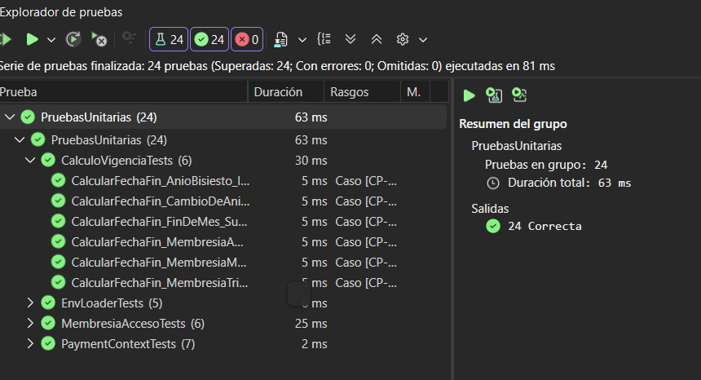
Figura 1. Resultado general de las pruebas MSTest. Debe mostrar: en el Explorador de pruebas de Visual Studio, el resumen de 24 pruebas correctas y 0 fallidas; de preferencia, los cuatro grupos de pruebas.
Criterio aplicado: se eligieron pruebas de funcionamiento normal, de error y de límites (por ejemplo, membresía vencida, año bisiesto y montos cercanos a S/100), porque esos escenarios ayudan a descubrir fallos que afectarían a los clientes o los cobros del gimnasio.

2. Resumen general de las 24 pruebas unitarias
La siguiente tabla reúne las 24 pruebas que aparecen en el Explorador de pruebas de Visual Studio. Se indica qué comportamiento comprueba cada una. Resultado de la ejecución documentada: 24 aprobadas y 0 fallidas.
Vigencia de membresías · 6 pruebas
1 | Año bisiesto (29 de febrero)  CalcularFechaFin_AnioBisiesto_Incluye29DeFebrero | Confirma que al sumar un día al 28/02/2028 se obtiene el 29/02/2028.
2 | Cambio de año y hora  CalcularFechaFin_CambioDeAnio_ConservaHora | Verifica que al pasar del 31 de diciembre al 1 de enero se conserve la hora original.
3 | Fin de mes  CalcularFechaFin_FinDeMes_SumaDiasSinUsarMesCalendario | Comprueba que se sumen días exactos, aunque se cruce el final del mes.
4 | Membresía anual: 365 días  CalcularFechaFin_MembresiaAnual_SumaExactamente365Dias | Verifica que la fecha final se calcule sumando exactamente 365 días.
5 | Membresía mensual: 30 días  CalcularFechaFin_MembresiaMensual_SumaExactamente30Dias | Comprueba que un plan mensual dure exactamente 30 días desde el inicio.
6 | Membresía trimestral: 90 días  CalcularFechaFin_MembresiaTrimestral_SumaExactamente90Dias | Verifica que un plan trimestral sume exactamente 90 días.
Configuración (EnvLoader) · 5 pruebas
7 | Archivo .env inexistente  LoadFile_ArchivoInexistente_NoCreaArchivoNiAlteraVariable | Comprueba que un archivo inexistente no se cree ni cambie variables del entorno.
8 | Variables simples y entre comillas  LoadFile_CargaVariablesSimplesYConComillas | Verifica que se lean valores normales y valores escritos entre comillas.
9 | Líneas inválidas y signos igual  LoadFile_LineasInvalidas_IgnoraYConservaIgualesDentroDelValor | Comprueba que se ignoren líneas inválidas sin perder signos «=» que forman parte del valor.
10 | Variable del sistema existente  LoadFile_NoSobrescribeVariableExistenteDelSistema | Confirma que un valor ya definido en el sistema no sea reemplazado por el del archivo .env.
11 | Valor con varias líneas  LoadFile_ValorMultilinea_ConservaSaltosDeLinea | Verifica que los valores de varias líneas conserven sus saltos de línea.
Acceso al gimnasio · 6 pruebas
12 | Membresía inactiva  ValidarAcceso_ConMembresiaInactiva_DebeDenegarAcceso | Deniega el ingreso si la membresía está inactiva, aunque aún no haya vencido.
13 | Membresía vencida  ValidarAcceso_ConMembresiaVencida_DebeDenegarAcceso | Deniega el ingreso cuando la fecha de vencimiento ya pasó.
14 | Membresía vigente y activa  ValidarAcceso_ConMembresiaVigenteYActiva_DebePermitirAcceso | Permite el ingreso si el plan está activo y su vencimiento es futuro.
15 | Instante exacto de vencimiento  ValidarAcceso_EnInstanteExactoDeVencimiento_DebeDenegarAcceso | Comprueba que justo en el instante del vencimiento ya no se permita ingresar.
16 | Un instante antes de vencer  ValidarAcceso_UnTickAntesDeVencer_DebePermitirAcceso | Permite ingresar un tick antes de la fecha y hora de vencimiento.
17 | Un instante después de vencer  ValidarAcceso_UnTickDespuesDeVencer_DebeDenegarAcceso | Deniega el ingreso un tick después del vencimiento.
Pagos · 7 pruebas
18 | Pago en efectivo  ExecutePayment_ConEfectivo_NoAplicaRecargo | Comprueba que el pago en efectivo mantenga el importe original, sin recargo.
19 | Pago con tarjeta  ExecutePayment_ConTarjeta_AplicaCincoPorCiento | Verifica que el pago con tarjeta añada el 5 %; S/ 200 se convierte en S/ 210.
20 | Sin estrategia definida  ExecutePayment_SinEstrategia_UsaEfectivo | Comprueba que, si no se selecciona estrategia, se utilice efectivo.
21 | Monto igual a S/ 100  ExecutePaymentForAmount_IgualA100_UsaEfectivo | Verifica que un pago de exactamente S/ 100 se procese como efectivo.
22 | Monto mayor a S/ 100  ExecutePaymentForAmount_MayorA100_  UsaTarjetaSinRedondeoAdicional | Comprueba que S/ 100.01 use tarjeta y dé S/ 105.0105, sin redondeo adicional.
23 | Monto menor a S/ 100  ExecutePaymentForAmount_MenorA100_UsaEfectivo | Verifica que un importe inferior a S/ 100 se procese como efectivo.
24 | Pagos consecutivos  ExecutePaymentForAmount_PagosConsecutivos_ReevaluaEstrategia | Comprueba que el medio de pago se vuelva a elegir según el importe de cada operación.

3. Explicación de las ocho pruebas principales

CP-VIG-001. Membresía mensual de 30 días
Esta prueba verifica que una membresía mensual dure exactamente 30 días desde su fecha de inicio, sin confundirla con un mes de calendario.
Elemento | Dato comprobado
Entrada | Inicio: 01/01/2026 a las 00:00 UTC; duración: 30 días.
Resultado esperado | 31/01/2026 a las 00:00 UTC.
Resultado real | 31/01/2026 a las 00:00 UTC.
Método evaluado | ReglasMembresia.CalcularFechaFin
Estado | APROBADA (PASS)
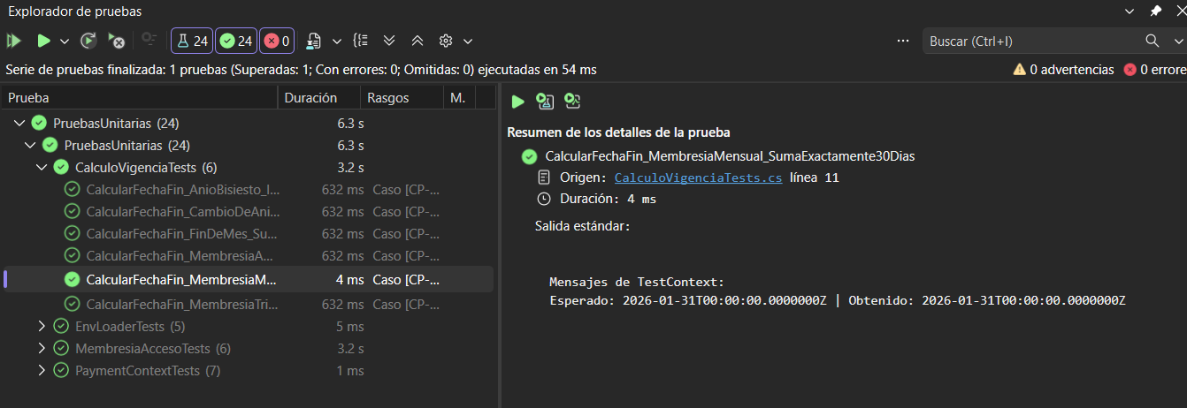
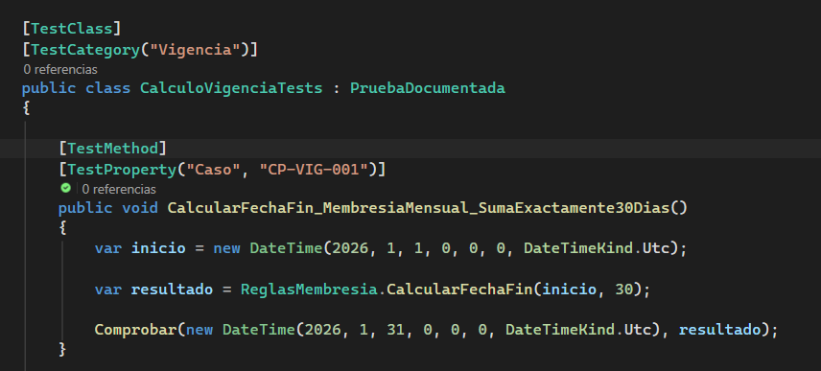
Figura 2. CP-VIG-001 — Membresía mensual de 30 días. Debe mostrar: el caso «CalcularFechaFin_MembresiaMensual_SumaExactamente30Dias» aprobado y, si cabe en la misma imagen, las fechas utilizadas en el código de prueba.

CP-VIG-005. Cálculo durante un año bisiesto
Comprueba que el programa tenga en cuenta el 29 de febrero al sumar días en un año bisiesto. Es un caso especial del calendario que podría causar fechas incorrectas.
Elemento | Dato comprobado
Entrada | Inicio: 28/02/2028 a las 00:00 UTC; duración: 1 día.
Resultado esperado | 29/02/2028 a las 00:00 UTC.
Resultado real | 29/02/2028 a las 00:00 UTC.
Método evaluado | ReglasMembresia.CalcularFechaFin
Estado | APROBADA (PASS)

¿Por qué es importante? Protege el cálculo de vigencia en fechas especiales y evita errores al vencer membresías.
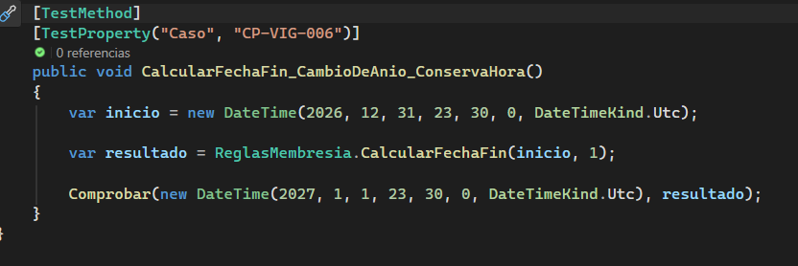
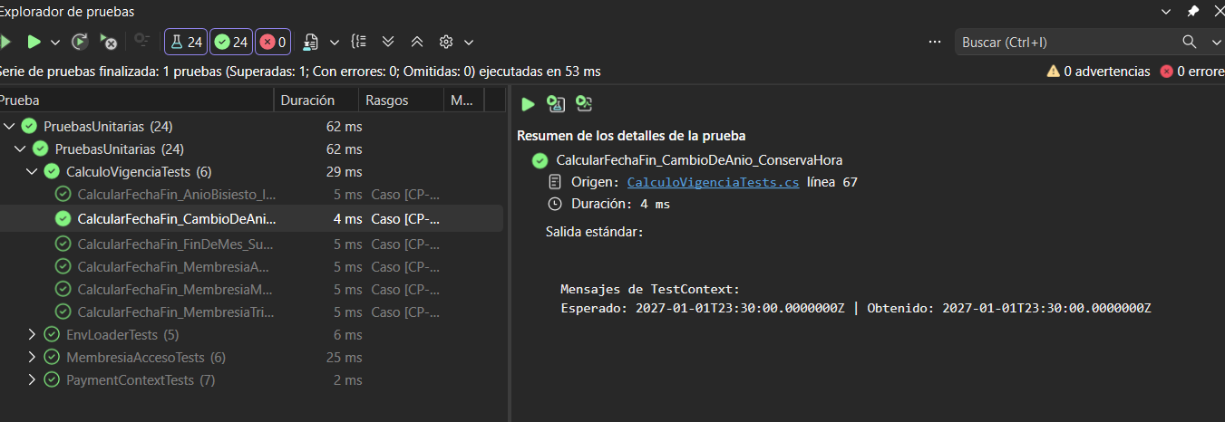
Figura 3. CP-VIG-005 — Cálculo durante un año bisiesto. Debe mostrar: el caso «CalcularFechaFin_AnioBisiesto_Incluye29DeFebrero» con estado aprobado y la fecha 29/02/2028 en su código.

CP-ACC-001. Acceso con membresía activa y vigente
Valida que una persona sí pueda ingresar cuando su membresía está activa y todavía no ha llegado a su vencimiento.
Elemento | Dato comprobado
Entrada | Activa = true; vencimiento: 19/10/2026 12:00 UTC; consulta: 18/10/2026 12:00 UTC.
Resultado esperado | true (acceso permitido).
Resultado real | True (acceso permitido).
Método evaluado | ReglasMembresia.PermiteAcceso
Estado | APROBADA (PASS)

¿Por qué es importante? Garantiza que el sistema no rechace de manera incorrecta a un cliente que tiene un plan válido.
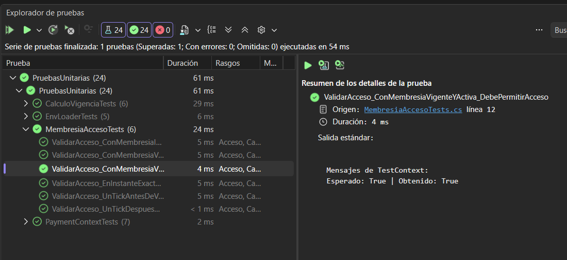
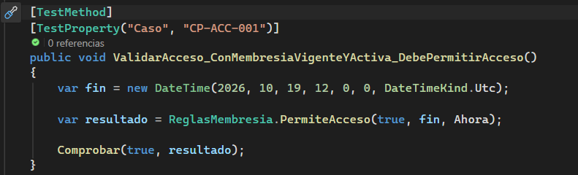
Figura 4. CP-ACC-001 — Acceso con membresía activa y vigente. Debe mostrar: «ValidarAcceso_ConMembresiaVigenteYActiva_DebePermitirAcceso» marcado como correcto y las entradas activa=true y fecha futura.

CP-ACC-002. Acceso con membresía vencida
Esta prueba comprueba el caso contrario: aunque la membresía figure como activa, no se debe permitir el ingreso cuando la fecha de vencimiento ya pasó.
Elemento | Dato comprobado
Entrada | Activa = true; vencimiento: 17/10/2026 12:00 UTC; consulta: 18/10/2026 12:00 UTC.
Resultado esperado | false (acceso denegado).
Resultado real | False (acceso denegado).
Método evaluado | ReglasMembresia.PermiteAcceso
Estado | APROBADA (PASS)

¿Por qué es importante? Ayuda a evitar ingresos sin una membresía vigente y hace cumplir las condiciones del gimnasio.
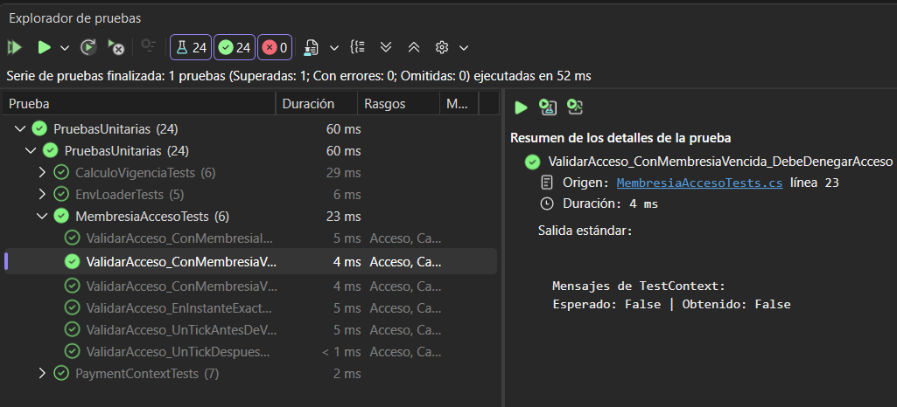
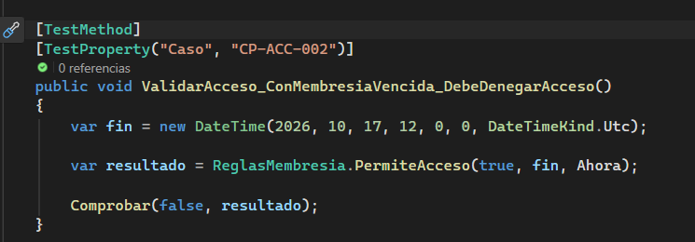
Figura 5. CP-ACC-002 — Acceso con membresía vencida. Debe mostrar: «ValidarAcceso_ConMembresiaVencida_DebeDenegarAcceso» aprobado, con una fecha de vencimiento anterior al momento de consulta.

CP-ACC-003. Acceso con membresía inactiva
Comprueba que el acceso sea denegado si una membresía está inactiva, aunque todavía tenga una fecha de vencimiento futura.
Elemento | Dato comprobado
Entrada | Activa = false; vencimiento: 19/10/2026 12:00 UTC; consulta: 18/10/2026 12:00 UTC.
Resultado esperado | false (acceso denegado).
Resultado real | False (acceso denegado).
Método evaluado | ReglasMembresia.PermiteAcceso
Estado | APROBADA (PASS)

¿Por qué es importante? Demuestra que el estado de la membresía importa tanto como su fecha de vencimiento.
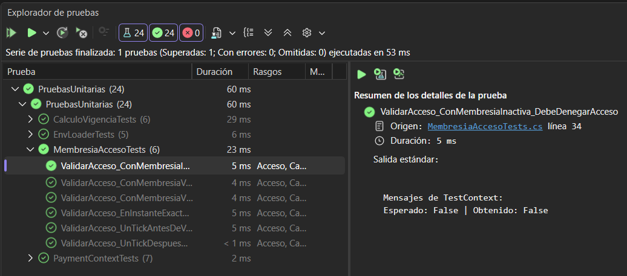
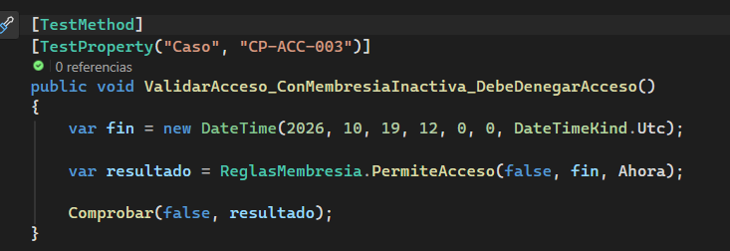
Figura 6. CP-ACC-003 — Acceso con membresía inactiva. Debe mostrar: «ValidarAcceso_ConMembresiaInactiva_DebeDenegarAcceso» aprobado, mostrando que Activa=false.

CP-PAG-001. Pago con tarjeta y recargo del 5 %
Verifica que, al elegir el pago con tarjeta, el programa sume el recargo establecido del 5 % al importe base.
Elemento | Dato comprobado
Entrada | Monto original: S/ 200; medio de pago: tarjeta.
Resultado esperado | S/ 210.
Resultado real | S/ 210.00.
Método evaluado | PaymentContext.ExecutePayment y CardStrategy.CalculateFinalAmount
Estado | APROBADA (PASS)

¿Por qué es importante? Un error de cálculo afectaría directamente al dinero cobrado al cliente y al control financiero del gimnasio.
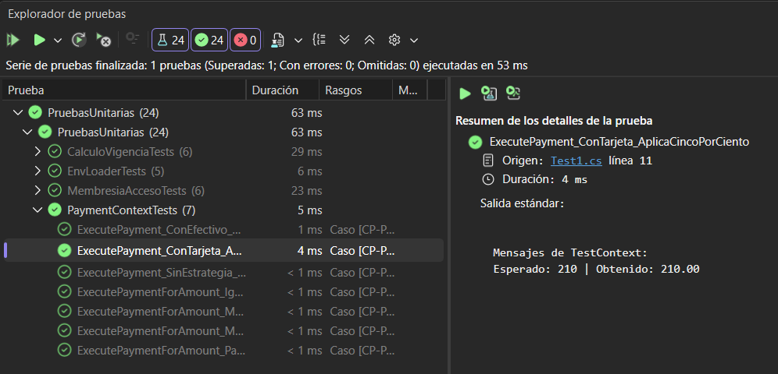
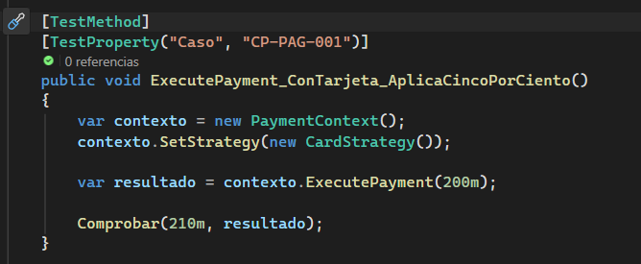
Figura 7. CP-PAG-001 — Pago con tarjeta y recargo del 5 %. Debe mostrar: «ExecutePayment_ConTarjeta_AplicaCincoPorCiento» aprobado y los importes 200 y 210.

CP-PAG-006. Pago superior a S/ 100
Comprueba que un pago apenas superior a S/ 100 seleccione automáticamente la estrategia de tarjeta y aplique el recargo correspondiente.
Elemento | Dato comprobado
Entrada | Monto original: S/ 100.01.
Resultado esperado | S/ 105.0105.
Resultado real | S/ 105.0105.
Método evaluado | PaymentContext.ExecutePaymentForAmount
Estado | APROBADA (PASS)

¿Por qué es importante? Detecta errores en el límite de S/ 100. El resultado conserva la precisión decimal actual del programa: esta prueba no comprueba redondeo a dos decimales.
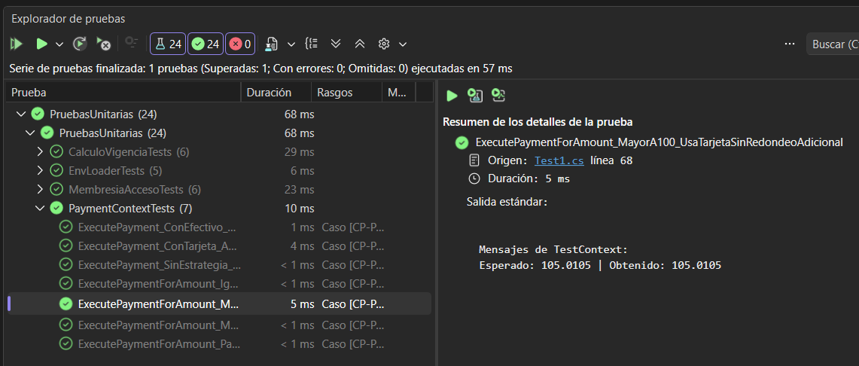
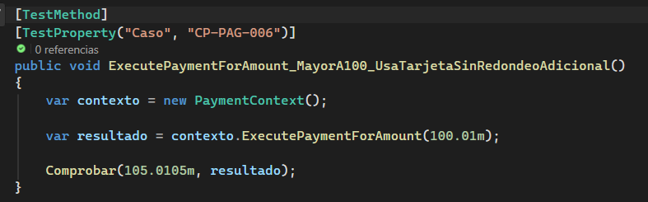
Figura 8. CP-PAG-006 — Pago superior a S/ 100. Debe mostrar: «ExecutePaymentForAmount_MayorA100_UsaTarjetaSinRedondeoAdicional» aprobado y el valor 105.0105.

CP-ENV-002. Conservar una variable de entorno existente
Verifica que el programa no sustituya una variable de entorno que ya fue definida, aunque un archivo de configuración contenga otro valor para la misma clave.
Elemento | Dato comprobado
Entrada | Variable existente: «valor_del_sistema»; archivo: «valor_del_archivo_env».
Resultado esperado | «valor_del_sistema».
Resultado real | «valor_del_sistema».
Método evaluado | EnvLoader.LoadFile
Estado | APROBADA (PASS)

¿Por qué es importante? Evita cambios inesperados de configuración. La prueba emplea valores temporales y restaura el entorno al finalizar.
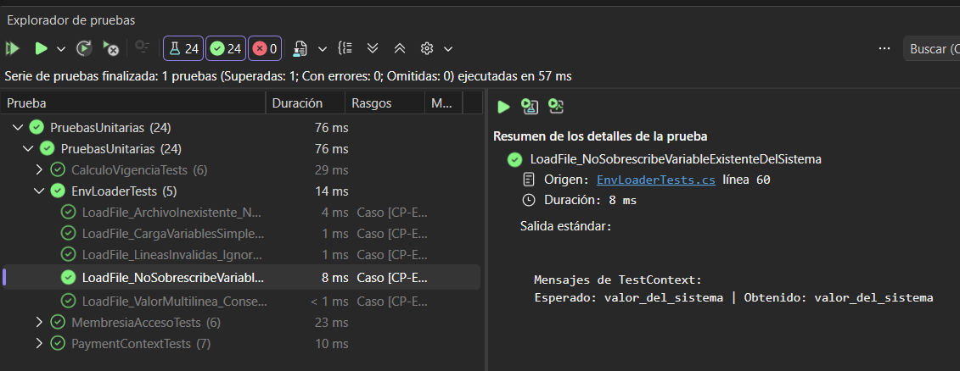
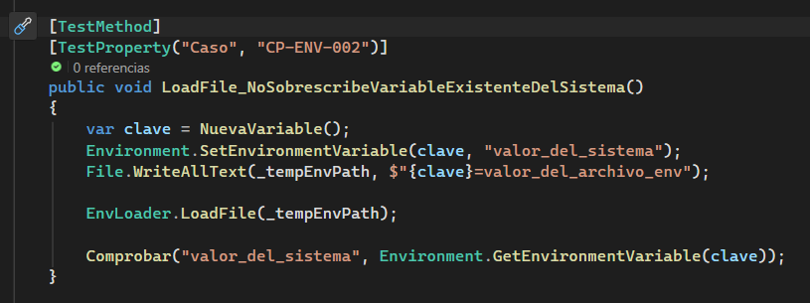
Figura 9. CP-ENV-002 — Conservar una variable de entorno existente. Debe mostrar: «LoadFile_NoSobrescribeVariableExistenteDelSistema» aprobado; conviene mostrar también las dos cadenas utilizadas en la prueba.

4. Conclusiones
La práctica permitió implementar 24 pruebas unitarias en funciones importantes de DFIT_Enigma y comprobar que las 24 finalizaron correctamente. De ellas se analizaron ocho casos que representan operaciones frecuentes y situaciones de riesgo: fechas especiales, membresías vencidas o inactivas, recargos y configuración.
El criterio técnico utilizado fue seleccionar casos que comprueban una situación normal, una situación que debe rechazarse y valores cercanos a un límite. La cobertura funcional es adecuada para demostrar el alcance concreto de esta práctica, pero no se debe confundir con una cobertura completa del sistema. Como siguiente paso, correspondería medir líneas y ramas con una herramienta compatible y realizar pruebas de integración antes de usar estos resultados como garantía del funcionamiento total.

